**分集接收及天线**

**一．分集接收定义**

分集接收，是指接收端对它收到的多个衰落特性互相独立（携带同一信息）的信号进行特定的处理，以降低信号电平起伏的办法。

　　分集有两重含义：

　　1、分散传输：使接收端能获得多个统计独立、携带同一信息的衰落信号。

2、集中处理：即接收机把收到的多个统计独立的衰落信号进行合并（包括选择与组合）以降低衰落的影响。

**二.分集方式**

**宏分集：**一种减小慢衰落影响的分集技术。

**微分集：**一种减小快衰落影响的分集技术。又可以分为：空间分集，频率分集，时间分集，极化分集，角度分集，场分量分集。

**1.空间分集**

　　在移动通信中，空间略有变动就可能出现较大的场强变化。当使用两个接收信道时，它们受到的衰落影响是不相关的，且二者在同一时刻经受深衰落谷点影响的可能性也很小，因此这一设想引出了利用两副接收天线的方案，独立地接收同一信号，再合并输出，衰落的程度能被大大地减小，这就是空间分集。

空间分集是利用场强随空间的随机变化实现的，空间距离越大，多径传播的差异就越大，所接收场强的相关性就越小。这里所提相关性是个统计术语，表明信号间相似的程度，因此必须确定必要的空间距离。经过测试和统计，CCIR建议为了获得满意的分集效果，移动单元两天线间距大于0.6个波长，即d>0.61，并且最好选在l/4的奇数倍附近。若减小天线间距，即使小到1/4，也能起到相当好的分集效果。

空间分集接收的优点是分集增益高，缺点是还需另外单独的接收天线。

**2.频率分集**

频率分集是采用两个或两个以上具有一定频率间隔的微波频率同时发送和接收同一信息，然后进行合成或选择，利用位于不同频段的信号经衰落信道后在统计上的不相关特性，即不同频段衰落统计特性上的差异，来实现抗[频率选择性衰落](http://baike.baidu.com/view/1990016.htm)的功能。实现时可以将待发送的信息分别调制在频率不相关的载波上发射，所谓频率不相关的载波是指当不同的载波之间的间隔大于频率相干区间。

频率分集与空间分集相比较，其优点是在接收端可以减少接受天线及相应设备的数量，缺点是要占用更多的频带资源，所以，一般又称它为带内(频带内)分集，并且在发送端可能需要采用多个发射机。

**3.时间分集**

时间分集是将同一信号在不同时间区间多次重发，只要各次发送时间间隔足够大，则各次发送降格出现的衰落将是相互独立统计的。时间分集正是利用这些衰落在统计上互不相关的特点，即时间上衰落统计特性上的差异来实现抗时间选择性衰落的功能。

**4.极化分集**

　　在移动环境下,两副在同一地点,极化方向相互正交的天线发出的信号呈现出不相关的衰落特性。利用这一特点,在收发端分别装上垂直极化天线和水平极化天线,就可以得到2 路衰落特性不相关的信号。所谓定向双极化天线就是把垂直极化和水平极化两副接收天线集成到一个物理实体中，通过极化分集接收来达到空间分集接收的效果，所以极化分集实际上是空间分集的特殊情况,其分集支路只有2 路。

这种方法的优点是它只需一根天线，结构紧凑，节省空间，缺点是它的分集接收效果低于空间分集接收天线，并且由于发射功率要分配到两副天线上，将会造成3dB的信号功率损失。分集增益依赖于天线间不相关特性的好坏，通过在水平或垂直方向上天线位置间的分离来实现空间分集。

而且若采用交叉极化天线，同样需要满足这种隔离度要求。对于极化分集的双极化天线来说，天线中两个交叉极化辐射源的正交性是决定微波信号上行链路分集增益的主要因素。该分集增益依赖于双极化天线中两个交叉极化辐射源是否在相同的覆盖区域内提供了相同的信号场强。两个交叉极化辐射源要求具有很好的正交特性，并且在整个120“扇区及切换重叠区内保持很好的水平跟踪特性，代替空间分集天线所取得的覆盖效果。为了获得好的覆盖效果，要求天线在整个扇区范围内均具有高的交叉极化分辨率。双极化天线在整个扇区范围内的正交特性，即两个分集接收天线端口信号的不相关性，决定了双极化天线总的分集效果。为了在双极化天线的两个分集接收端口获得较好的信号不相关特性，两个端口之间的隔离度通常要求达到30dB以上。

**5.角度分集**

使电磁波通过几个不同路径，并以不同角度到达接收端，而接收端利用多个方向性尖锐的接收天线分离出不同方向来的信号，由于这些分量具有相互独立的衰落，因而实现角度分集。

**6.场分量分集**

通过接收电磁波的E场和H场载的三个场分量，可以获得分集的效果。

**三.合并方式**

**1. 最大比合并**

在接收端由多个分集支路，经过相位调整后，按照适当的增益系数，同相相加，再送入检测器进行检测。在接受端各个不相关的分集支路经过相位校正，并按适当的可变增益加权再相加后送入检测器进行相干检测。在做的时候可以设定第 i 个支路的可变增益加权系数为该分集之路的信号幅度与噪声功率之比。 最大比合并方案在收端只需对接收信号做线性处理，然后利用最大似然检测即可还原出发端的原始信息。其译码过程简单、易实现。合并增益与分集支路数 N 成正比。 最大合并比使较强的信号加强，较弱的信号减弱

**2.等增益合并**

等增益合并也称为相位均衡，仅仅对信道的相位偏移进行校正而幅度不做校正。等增益合并不是任何意义上的最佳合并方式，只有假设每一路信号的信噪比相同的情况下，在信噪比最大化的意义上，它才是最佳的。它输出的结果是各路信号幅值的叠加。对 CDMA 系统，它维持了接收信号中各用户信号间的正交性状态，即认可衰落在各个通道间造成的差异，也不影响系统的信噪比。当在某些系统中对接收信号的幅度测量不便时选用等增益合并。 当 N （分集重数）较大时，等增益合并与最大比值合并后相差不多，约仅差 1dB 左右。等增益合并实现比较简单，其设备也简单。

**3.选择式合并**

采用选择式合并技术时， N 个接收机的输出信号先送入选择逻辑，选择逻辑再从 N 个接收信号中选择具有最高基带信噪比的基带信号作为输出。每增加一条分集支路，对选择式分集输出信噪比的贡献仅为总分集支路数的倒数倍。选择合并方式使用 RSSI 作为各支路好坏的标准，其准确性会受到各支路间干扰的影响。

**4.切换合并**

接收机扫描所有的分集支路，并选择 SNR 在特定的预设门限之上的特定分支。在该信号的 SNR 降低到所设的门限值之下之前，选择该信号作为输出信号。当 SNR 低于设定的门限时，接收机开始重新扫描并切换到另一个分支，该方案也称为扫描合并。由于切换合并并非连续选择最好的瞬间信号，因此他比选择合并可能要差一些。但是，由于切换合并并不需要同时连续不停的监视所有的分集支路，因此这种方法要简单得多。对选择合并和切换合并而言，两者的输出信号都是只等于所有分集支路中的一个信号。另外，它们也不需要知道信道状态信息。因此，这两种方案既可用于相干调制也可用于非相干调制。

**四.天线实例**

由于信号在传输过程中因反射等干扰产生多径分量信号，接收端利用多天线同时接收不同路径的信号，然后将这些信号选择、合并成总的信号，以减轻信号衰落的影响，这叫分集接收。分集就是把分散得到的信号集中合并，只要几个信号之间是相互独立的，经恰当的合并后就能得到最大的信号增益。

在GSM系统中采用分集接收的的天线来进行通信,如下所示:

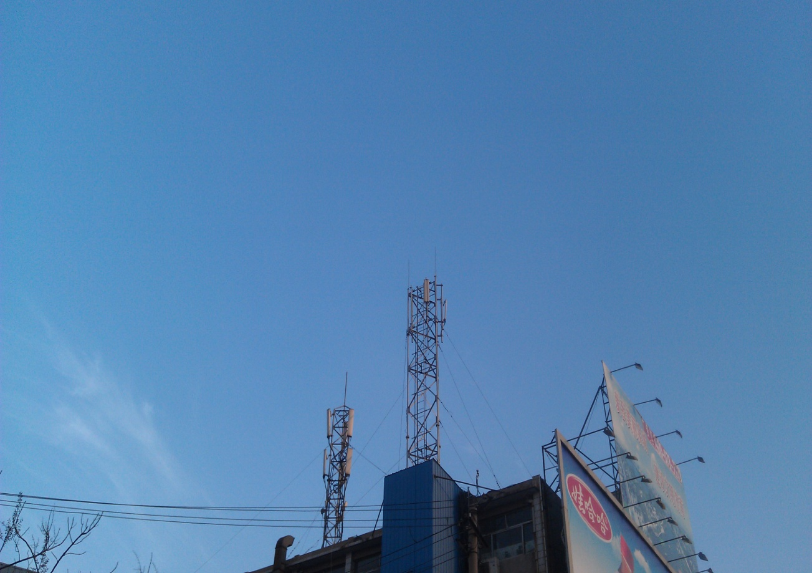

这是一组比较典型的板状天线,从图中我们可以看出,左边是一个三角形的支架,在每个棱边上分别有两个这样的板状天线.这应该是GSM的发射天线,每个边上的天线采用120度扇度覆盖,且每个棱上分别有两个采用空间分集技术的天线,可以看出在每个频道上用了两根天线，增加在任意一个天线上接收到较好的信号的机会。

分集天线不是用于扩展无线的覆盖范围，而是用于加强区域内的信号覆盖。增加的覆盖可以解决由于多径失真和无信号点产生的问题。用接入点上的两根天线来覆盖两个不同的电波蜂窝会造成连接的问题。关于分集有一点要注意的就是：两根天线不是设计用于覆盖两个不同的区域的，这样的用法会产生问题，分集天线应该覆盖同一个区域，位置只能稍有一些不同。

分集接收的目的是为了提高信号的抗衰落能力，来抵抗多径。